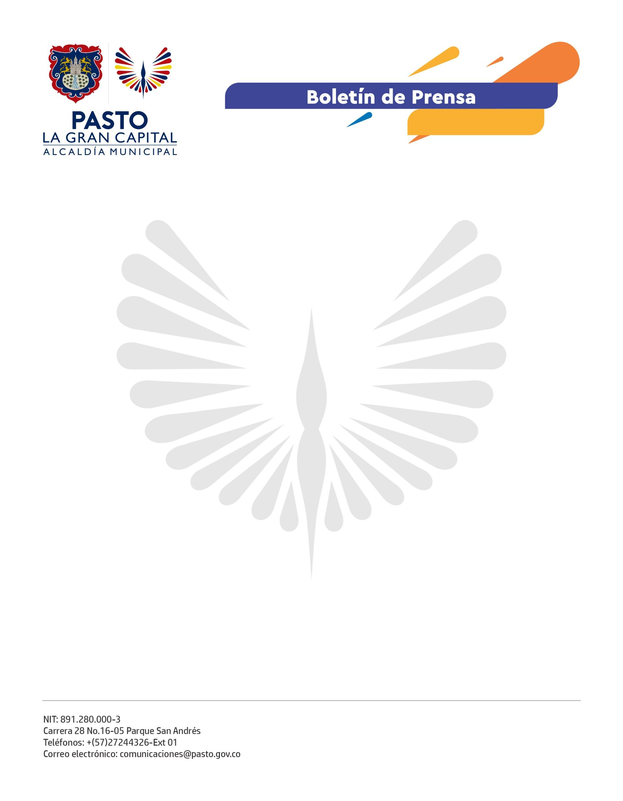
No. 040
27 de enero de 2022

49 MIL ESTUDIANTES PODRÁN RETORNAR A CLASES PRESENCIALES A PARTIR DEL LUNES 31 DE ENERO EN EL MUNICIPIO DE PASTO

Gracias al trabajo articulado entre las secretarías de Educación y Salud, la Alcaldía de Pasto brindará las garantías necesarias para que cerca de 49 mil estudiantes que están habilitados para adelantar su formación básica y media en las 48 Instituciones Educativas Municipales regresen a clases presenciales a partir del próximo lunes 31 de enero de 2022.

En el Municipio de Pasto la sensibilización y difusión para que los niños, niñas y adolescentes adelanten su proceso de escolarización ha sido permanente, por eso, desde la Secretaría de Educación, se lleva a cabo la campaña ‘Todos al Aula’, programa a través del cual se invita a los padres de familia y estudiantes a acudir a los establecimientos educativos o a esta dependencia de la Administración Municipal para formalizar su proceso de matrícula o buscar un nuevo cupo, según indicó la secretaria de Educación, Gloria Jurado Erazo.

La funcionaria añadió: “Enviamos un saludo de bienvenida a toda la comunidad educativa, les agradecemos por los procesos de formación que han adelantado en medio de la pandemia. Ahora, los estamos esperando con ansias en las aulas, nos hemos preparado para este retorno tan esperado, donde haremos el ejercicio pedagógico a través de la interacción social directa”.

Por su parte, el secretario de Salud, Javier Andrés Ruano, dijo: “Estamos invitando a fortalecer los procesos de inmunización a través de la vacunación, a hacer uso permanente de tapabocas y el lavado frecuente de manos.

Nos hemos articulado con la Secretaría de Educación, los rectores y directivos para darles a conocer a los padres de familia que, una vez se haga el retorno a clases, en los colegios habrá equipos de vacunación y los niños podrán acceder a las dosis de los biológicos presentando el consentimiento informado”.

“En temas de cobertura de vacunación, podemos decir que en el municipio llevamos un 55% de dosis aplicadas en edades entre los 3 y los 11 años y el 64% en población de 12 a 17 años, la meta es llegar al 70%. Ahora bien, será inevitable tener reportes de contagios, pero el llamado es hacer un manejo rápido y efectivo de los casos a través de la puesta en marcha de seguimientos, cercos epidemiológicos y manejo de la ‘burbuja’, donde se recomienda a padres y educadores que informen a los niños

No. 040

27 de enero de 2022

sobre la importancia de estar relacionados con los mismos grupos de compañeros”, agregó el funcionario.

El Plan de Desarrollo ‘Pasto, La Gran Capital’ plantea una cobertura del cien por ciento en los establecimientos educativos, la permanencia de los estudiantes y una formación de calidad, acciones que hoy se consolidan en el territorio gracias a las gestiones del Alcalde Germán Chamorro de la Rosa.

“Pasto fue catalogada como la ciudad más competitiva en educación en 2021 y seguiremos con el firme propósito de brindar la mejor calidad educativa a nuestros estudiantes, por eso, desde la Administración Municipal hemos construido un plan estratégico para fortalecerla y estamos trabajando de manera conjunta con rectores, profesores de las diferentes áreas y expertos para hacer una planeación acorde a las necesidades que exige el retorno a la presencialidad”, concluyó la secretaria de Educación.

Durante el jueves 27 y el viernes 28 de enero de 2022, los equipos de la Secretaría de Educación continuarán el trabajo con rectores, directivos y docentes para consolidar las acciones que permitan brindar protección en salud y educación de calidad a los estudiantes.

